**Программа для сортировки данных методом слияния.**

Описание:

Входные файлы содержат данные одного из двух видов: целые числа или строки. Данные записаны в столбик (каждая строка файла – новый элемент). Строки могут содержать любые не пробельные символы. Файлы должны быть предварительно отсортированы. Результатом работы программы является новый файл с объединенным содержимым входных файлов, отсортированным по возрастанию или убыванию путем сортировки слиянием. Если содержимое исходных файлов не позволяет произвести сортировку слиянием (например, нарушен порядок сортировки), производится частичная сортировка (насколько возможно для этого алгоритма). Выходной файл должен содержать отсортированные данные даже в случае ошибок, однако возможна *потеря ошибочных данных.*

Подготовка к запуску:

Параметры программы задаются при запуске через аргументы командной строки

1. режим сортировки: «-a» сортировка по возрастанию или «–d» сортировка по убыванию, необязательный ввод, по умолчанию сортируем по возрастанию;

2. тип данных: «-s» для символов или «–i» для чисел, обязательный ввод;

3. имя выходного файла, обязательный ввод (любое формата out*.txt);

4. остальные параметры – имена входных файлов, не менее одного, которые должны находиться в папке откуда вы будете запускать программу.

5. в папке должен находться файл out.txt

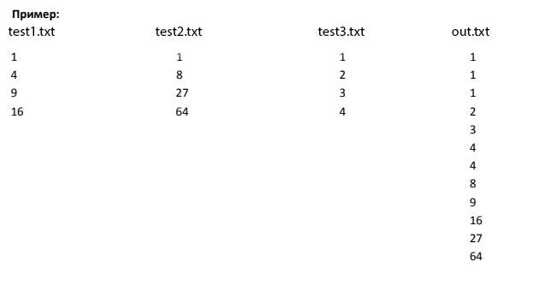

Запуск:

1. Скопировать файл в com.mergecom.mergesort-1.0-SNAPSHOT-jar-with-dependencies.jar-1.0-SNAPSHOT-jar-with-dependencies.jar
2. Запустить командную строку: зажать клавишу «shift»+правую кнопку мыши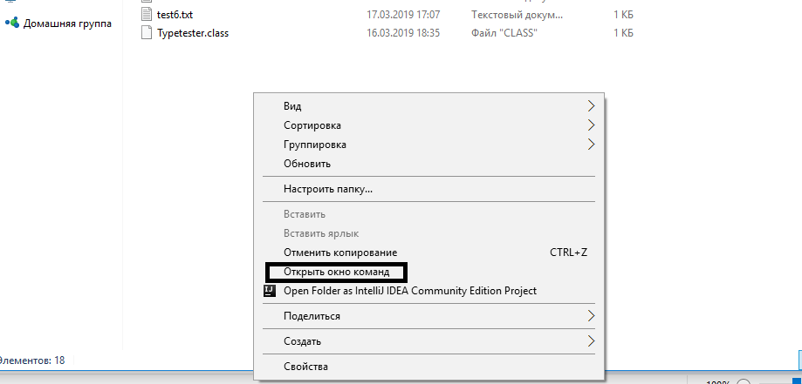
3. Запустить программу

Примеры запуска из командной строки для Windows:

«java -jar com.mergesort-1.0-SNAPSHOT-jar-with-dependencies.jar -a -i out.txt in1.txt

«java -jar com.mergesort-1.0-SNAPSHOT-jar-with-dependencies.jar -s out.txt test6.txt in3.txt in4.txt

«java -jar com.mergesort-1.0-SNAPSHOT-jar-with-dependencies.jar -d -s out.txt in1.txt in2.txt

